Желания подростков и родителей расходятся, а недовольны в итоге оказываются все. Хотя на самом деле подросток не хочет сделать больно, а родитель вряд ли мечтает о постоянных скандалах и назидательных беседах. Мы пытаемся понять, почему такой дорогой, близкий человек вдруг стал чужим, почему он начал грубить нам, срываться по пустякам, кричать, раскидывать свои носки по квартире, перестал убирать в комнате и не может ответить на телефон, когда в два часа ночи мама пьёт успокоительные. Ещё недавно он скупал энциклопедии, ходил на занятия по робототехнике, а учителя пели ему дифирамбы. Сегодня он хлопает дверью, заявляет, что вы «его совсем не знаете и никогда не поймёте», отказывается общаться и учиться. Подростки хотят одного, а родители — совсем другого. Все уверены, что знают лучше. Именно здесь родители и подростки могут разойтись навсегда и никогда не вернуть чувство близости.
- «Я лучше знаю, что мне делать»
Подросткам в 12-16 лет часто кажется, что они знают всё, и разбираются в этом мире лучше любого взрослого. И конечно, они рассчитывают на независимость. А первый признак независимости — доверие. «Я сам могу решать, когда делать уроки, с кем мне дружить, когда ложиться спать и что надеть на вечеринку». Да, подросткам хочется иметь столько же прав, сколько взрослым, а вот обязанностей — гораздо меньше.
- «Лучше бы учился, а не фигнёй страдал».
Подростки уязвимы, это время самоидентификации, поиска себя. Поиск происходит одновременно по всем направлениям: кто я? Умный или глупый? Красивый или не очень? Смелый или трус? В такой период человеку прежде всего нужно абсолютное принятие его любого. Родители понимают, что через пару лет ребёнок окончательно вырастет, хотят видеть результаты своих стараний, бесконечно транслируют свои ожидания, хотя и понимают, что будут любить детей любыми. Они этого не знают или просто не верят в нашу любовь.
- «Вы меня вообще не понимаете!»
Подростки сосредоточены на себе и практически не слышат никого вокруг. Зато им необходимо быть услышанным. Поэтому в юности мы так часто творим — пишем стихи, рисуем, сочиняем музыку, нам очень нужно сообщить о себе окружающему миру. Факт пренебрежения, когда нас не слушают, не слышат, не считаются с нами, не интересуются нашими ценностями — ранит очень глубоко. Одна из самых распространённых претензий детей к родителям: «они меня не слышат, игнорируют, им наплевать на моё мнение и мои увлечения, им просто не дано меня понять». Родители, часто от бессилия и растерянности, продолжают читать детям нотации по поводу их поведения, бесконечно повторяя одно и то же.
- «И зачем вообще мне это надо?»
Родители, естественно, переживают о будущем детей, постоянно напоминают о «банальных вещах» типа экзаменов в школе. Конечно, они не банальны. Но поверьте, никто не боится ЕГЭ так, как сами школьники. Не стоит их «мотивировать» за счёт повышения тревожности.
- «Мне вообще всё равно, что будет завтра»
Подростку кажется, что существует только сегодня. Какая разница, что будет с ним в 35. Но даже если мы уверены, что все переживания детей — лишь гормоны и недостаток опыта, никогда не стоит говорить об этом вслух.
6. «Вы мне вообще никто»
Подростки стараются отделиться от родителей. До 11-12 лет человек познаёт себя, ориентируясь на обратную связь от близких и значимых взрослых — родителей, учителей. Этот период называют «я-зеркальное», потому что мы «зеркалим» реакцию окружающих на нас. Позже наступает время «бить зеркала» — попытка понять, какой я на самом деле. Для этого нужно максимально удалиться от тех, кто окружал тебя ранее, бежать от родителей, от их ценностей и авторитета. На самом деле любовь никуда не делась, а вернуть человека проще, если не держать, но всегда быть готовым к возвращению.
Как сохранить с подростком близкие отношения (а не просто находиться в одном пространстве)
1. Помните, что взрослый — вы. И противопоставить бьющей через край эмоциональности отпрыска вы можете лишь своё спокойствие и рассудительность.
2. Прекратите говорить и начните слушать. Внимательное слушание поможет не только больше узнать о сыне или дочери, но и расположит их к вам.
3. Уважайте границы подростка, и чётко обозначьте свои. Если вы не знаете, где границы вашего ребёнка, или не уверены, что правильно их понимаете (например, они не менялись с восьмилетнего возраста) — самое время обсудить это с ним.
4. С вниманием отнеситесь к его интересам. Не стоит приходить в восторг от вида новой компьютерной игры, если вы не фанат, но послушать любимого человека с уважением и интересом всегда полезно.
5. Придумайте общие дела, традиции: пусть у вас будет время, которое вы проводите семьей. Над поддержанием привязанности нужно работать: попытайтесь найти время, которое каждый из родителей проводит наедине с ребёнком. Это может стать моментом, когда вы искренне делитесь своими чувствами, мыслями, переживаниями.
6. Меньше критикуйте. Нет. Совсем не критикуйте. Ищите и подчёркивайте плюсы и достижения вашего ребёнка.
7. Обсуждайте и ищите решение проблем на семейном совете. И не только проблем ребёнка: сложности могут возникать и у взрослых, а дети иногда могут дать хороший совет.
8. Чётко оговорите обязанности каждого члена семьи по дому. Человек должен знать, то от него ждут и согласиться на это заранее.
9. Будьте рядом, поддерживайте и принимайте.
Смоленское областное государственное бюджетное учреждение «Гагаринский социально-реабилитационный центр для несовершеннолетних «Яуза»
(СОГБУ СРЦН «Яуза»)
215047 Смоленская область, Гагаринский район, с. Карманово ул. Октябрьская д.8 тел. 8(48135)77859, тел./факс 8(48135)77923

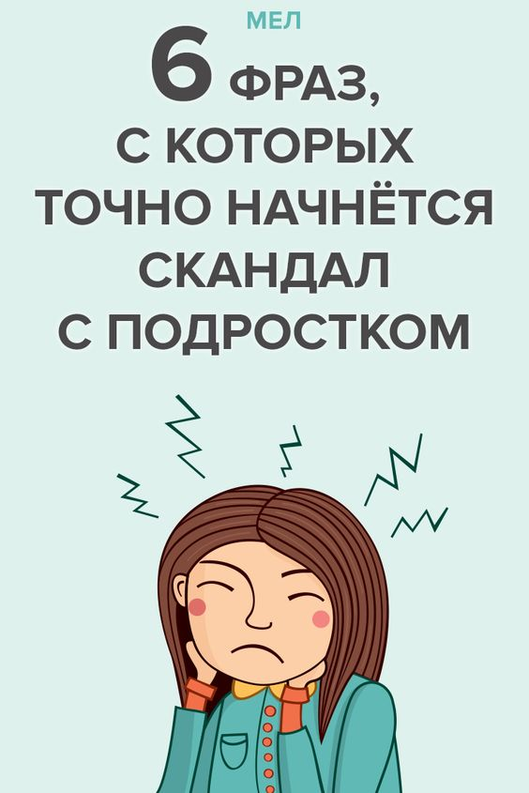

с. Карманово

